苏店镇行政职权廉政风险防控图

1、行政处罚类

发现违法事实

1、不按规定受理或回避、隐瞒违 法违规线索、举报、投诉等。 2.向被举报或被调查对象泄露信 息。

3.超越职权，擅自销案。 风险等级：中

1、调查取证时接受请托，不按规 定组织调查，调查对象或方案带 有倾向性,办理人情案。 2.伪造、丢失、损毁、不按规定 取证，导致案件调查无法正常进 行。 3.回避或隐瞒调查信息，隐报、 擅改调查结果,重要情况不如实 向分管领导汇报。

风险等级：高

风险点 立案

风险点 调查

审查

防控措施

防控措施

1. 建立查处案件台账，定期进行检查。

2. 严格 按照 法规程 序进行 监 督。

3.加强信息保密管理。 责任人：综合行政执法办受理 人

1. 规范处罚程序，现场调查必 须两人以上，执行回避制度。
2. 调查取证可采取现场录音、 录像等技术手段。
3. 按规定程序组织开展调查， 调查方案、进展组织集体研究， 定期向分管领导汇报。 责任人：综合行政执法办负责 人

1.不进行告知。

2.不听取当事人申辩、不进行复 议。

风险等级：低

风险点

告知

防控措施

1.严格政务信息公开制度。

2. 健 全 信 访 投 诉 举 报 受 理 制 度。

3.实行一次性告知制。

4.实行申诉复议制度。 责任人：综合行政执法办负责 人

1.久拖不批或越权审批，无故拖 延案件办理。 2.利用职务便利接受贿赂为当 事人谋利益。 3.随意行使自由裁量权。

4.法律法规运用错误。

5.案件未经集体讨论，少数人 说了算。 6.不按规定受理申诉。 风险等级：中

风险点

防控措施

决定

送达

1.执行三重一大决策制度。

2.严格层级审批制度，量化处 罚标准。 3.严格执行听证程序，重大案 件必须集体讨论。 4.严格履行服务承诺，政务公 开、健全信访投诉举报受理制 度。

责任人：分管领导

1.随意从轻或减轻处罚。

2.不依法履行重大案件处罚程 序。 3.截留或私分罚没款物，使用丢 失或损毁扣押的财物。 风险等级：中

风险点

执行 防控措施

结案

1.严格按规定进行执法。

2.严格执行财务管理规定。

3.执行内部监督检查、纪检跟 踪督察制度。 4.落实责任追究。 责任人：综合行政执法办负责 人

2、行政强制类

发现需采取强制 措施的违法行为

发现需要采取强制措施 的情形，不报告 风险等级：中

风险点 防控措施

提出处理意见

坚持调查执法 2 人以上。 责任人：综合行政执法 办执法人员

1. 久 拖 不 批 或 越 权 审 批，无故拖延案件办理。 2.利用职务便利接受贿 赂为当事人谋利益。 3.法律法规运用错误。 风险等级：高

风险点 防控措施

决定

1.执行三重一大决策制 度。 2.严格层级审批制度。

3.严格履行服务承诺，政

务公开、健全投诉举报受 理制度。 责任人：分管领导

1.对查封、扣押的物品不 按照规定保管存放，导 致产品变质、损毁或丢 失，导致处罚无法正常 进行。 2.使用、截留或私分扣 押的财物。 3.未经批准进行查封、 扣押。 4.擅自改变查封对象措 施、方式、条件。 5.未按规定送达文书。 风险等级：高

风险点 执行

办结

防控措施

1.制定管理制度，做好物 品登记，严格执行行政 执法程序规定。 2.对案卷处理进行抽查， 加强对送达、执行情况 的监督。 3.落实责任追究。 责任人：综合行政执法 办负责人

3、行政征收类

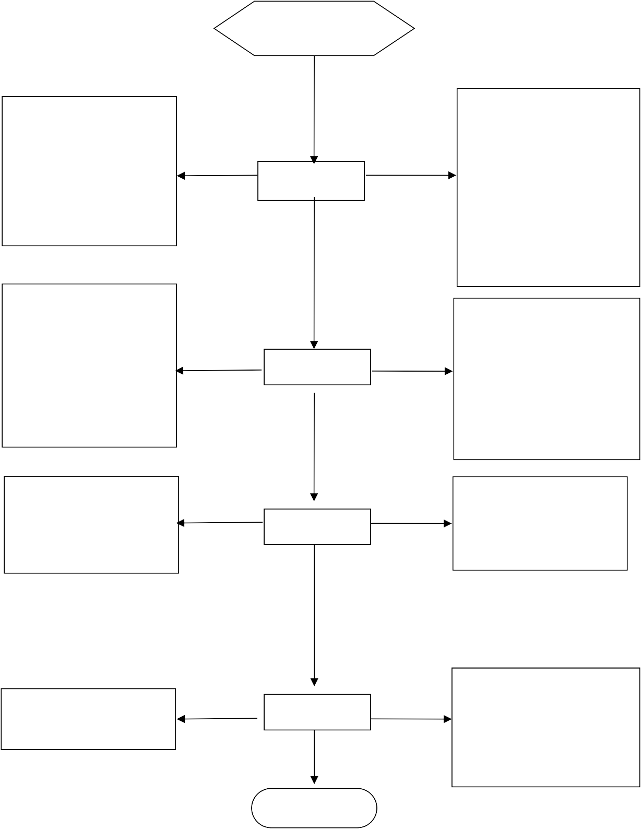申请人提出申请

1.故意刁难经办人。

2.利用各种方式收取额 外费用。 3.无原因超时办理，久 拖不办。 4.不能一次性告知所需 材料。

风险等级：中

1.擅自增加或减少审查 条件、程序。 2.对申报材料的审核把 关不严，对重大质疑点， 疏忽或故意隐瞒。 3.无原因超时办理。

4.故意刁难，附加有偿 服务或指定中介服务。 风险等级：中

风险点 防控措施

受理

风险点 防控措施

审核

1.建立受理单制度。

2. 严 格 履 行 服 务 承 诺 制 度，做到首问负责和一次 性告知。 3.政务公开，明确工作程 序、时限等，按照项目核 准规定办理。 4.内部监督检查、投诉举 报受理。 责任人：社会事务办（公 共服务办）受理人

1.量化审查标准，执行回 避制度。 2.实行审批留痕制度。

3.定期抽查、集体评议。

4.加强纪检监察。

5.设立举报电话、举报箱 和信访受理。 责任人：社会事务办（公 共服务办）负责人

1.擅自作出免、退、补 或少征决定。 2.未开具缴款凭证。 风险等级：高

风险点 防控措施

决定

1. 强化事后监管，发现 并及时纠正审批过程中 存在的问题。 2.严格执行责任追究制度。

未对未申报未缴纳的人 进行催报催缴。 风险等级：低

风险点 防控措施

事后监管

1.加强廉政教育。

2.制定考核奖惩办法。

3.加强内部监管，落实责 任追究。 责任人：社会事务办（公 共服务办）负责人

办结

4、行政给付类

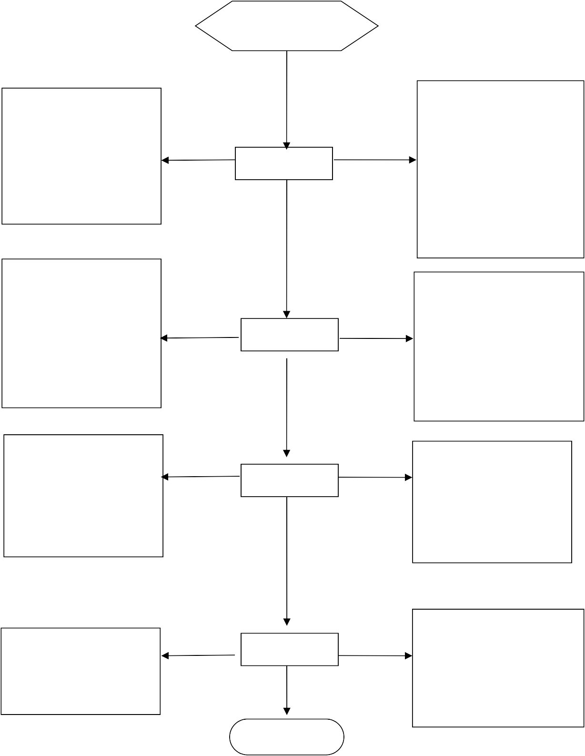

申请人提出申请

1.故意刁难经办人。

2.利用各种方式收取额 外费用。 3.无原因超时办理，久 拖不办。 4.不能一次性告知所需 材料。

风险等级：中

1.擅自增加或减少审查 条件、程序。 2.对申报材料的审核把 关不严，对重大质疑点， 疏忽或故意隐瞒。 3.无原因超时办理。

4.故意刁难，附加有偿 服务或指定中介服务。 风险等级：中

风险点 防控措施

受理

风险点 防控措施

审核

1.建立受理单制度。

2. 严 格 履 行 服 务 承 诺 制 度，做到首问负责和一次 性告知。 3.政务公开，明确工作程 序、时限等，按照项目核 准规定办理。 4.内部监督检查、投诉举 报受理。 责任人：社会事务办（公共服务办）受理人

1.量化审查标准，执行回 避制度。 2.实行审批留痕制度。

3.定期抽查、集体评议。

4.加强纪检监察。

5.设立举报电话、举报箱 和信访受理。 责任人：社会事务办（公共服务办）负责人

1.对不符合法定条件的 申请予以通过的； 2.办理情况未及时告知 当事人的； 风险等级：高

风险点 防控措施

决定

1. 强化事后监管，发现 并及时纠正审批过程中 存在的问题。 2.严格执行责任追究制 度。

责任人：分管领导

有收取不正当利益或为 他人谋取不正当利益提 供方便

风险等级：低

风险点 防控措施

给付

1.加强廉政教育。加强内 部监管，落实责任追究。 责任人：社会事务办（公 共服务办）负责人

办结

5、行政裁决类

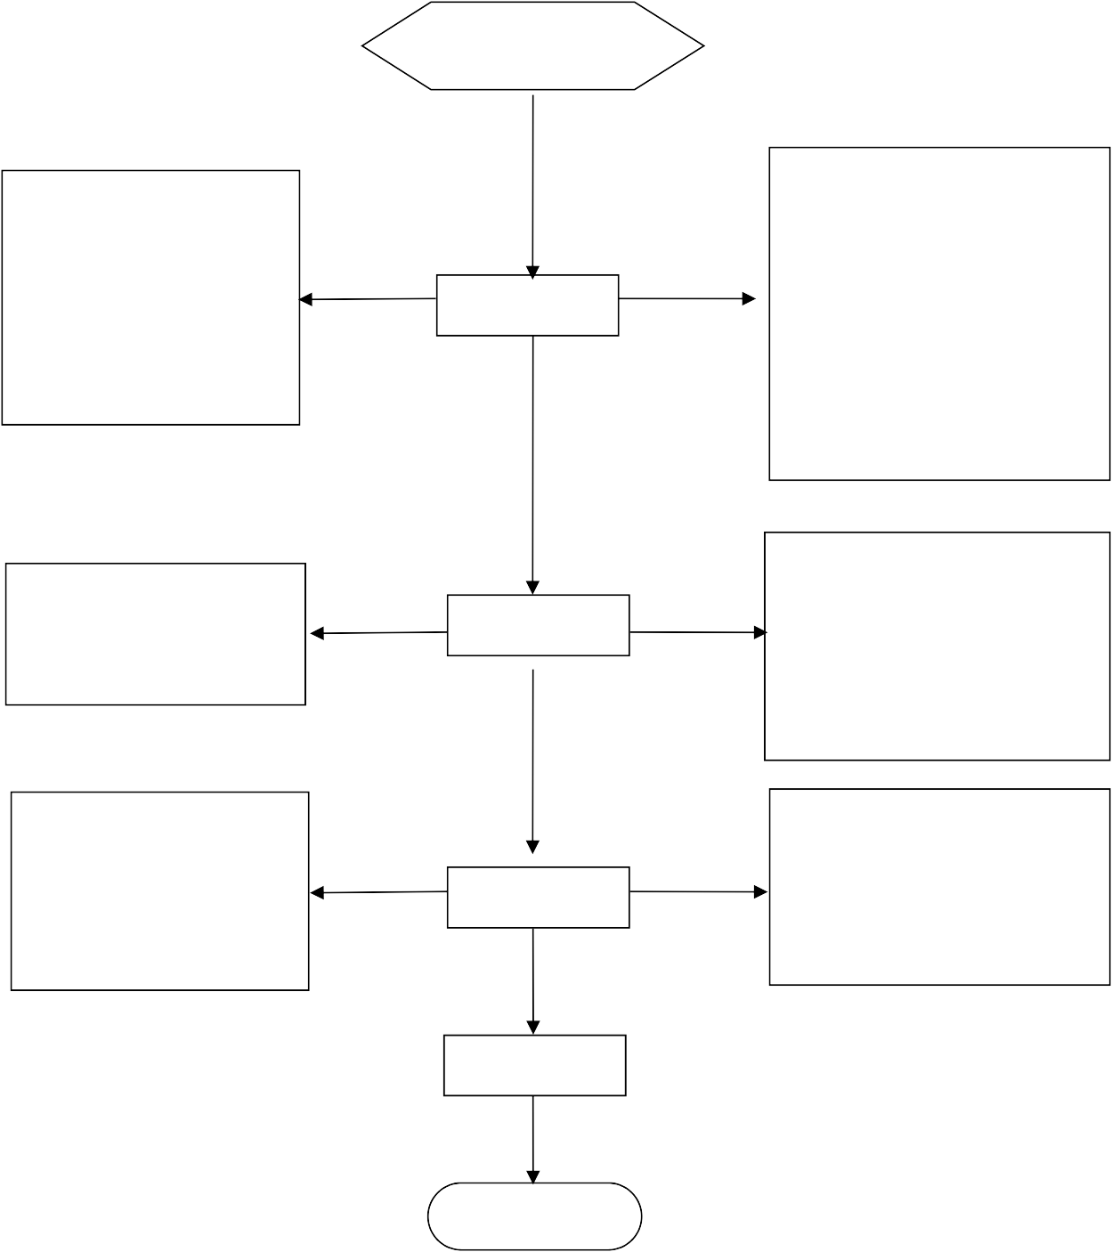

申请人提出申请

1.故意刁难经办人。

2.利用各种方式收取额 外费用。 3.无原因超时办理，久 拖不办。 4.不能一次性告知所需 材料。

风险等级：中

风险点 防控措施

受理

1.建立受理单制度。

2.严格履行服务承诺制度。 做 到 首 问 负 责 和 一 次 性 告 知。 3.政务公开，明确工作程序、时限等，按照项目核准规定办理。 4.内部监督检查、投诉举报 受理。 责任人：综合行政执法办受 理人

1.调查取证中有倾向性 地收集证据。 2.无原因超时办理。 风险等级：高

风险点

防控措施

审理

1、坚持调查取证两人以上， 依法合理调解、公正裁决的 原则。 2.严格执行廉洁自律规定。

3.严格执行责任追究制度。 责任人：综合行政执法办负 责人

1、违规提出不公平公正 的裁决意见。 2、在调解中不公正倾向 一方。

3、久拖不决。 风险等级：高

风险点 防控措施

裁决

1. 强化事后监管，发现并及 时纠正审批过程中存在的问 题。

2.落实责任追究。

3.重大案件集体讨论。 责任人：分管领导

执行

办结

6、行政确认类

申请人提出申请

1、 故意刁难申请人。

2、 不按规定程序受理。

3、 无原因超时办理。

4、 不 能 一 次 告 知 所 需 材料。

5、 不 严 格 审 查 或 故 意 让虚假资料通过。

风险等级：低

风险点 防控措施

受理

1.建立受理单制度。

2.严格履行服务承诺制 度，做到首问负责和一 次性告知。 3.政务公开，明确工作 程序、时限等，按照项 目核准规定办理。 4.内部监督检查、投诉 举报受理。 责任人：社会事务办（公 共服务办）受理人

1、擅自增加或减少审查 条件、程序。 2.对申报材料的审核把 关不严，对重大质疑点， 疏忽或故意隐瞒。 3.无原因超时办理。 风险等级：中

风险点

防控措施

审查

1.量化审查标准，执行回 避制度。 2.实行审批留痕制度。

3.定期抽查、集体评议。

4.加强纪检监察。

5.设立举报电话、举报箱 和信访受理。 责任人：社会事务办（公共服务办）负责人

1.擅自改变确认结论。

2.违反程序、违规越权 审核审批。 3.不按规定把关。 风险等级：中

风险点 防控措施

决定

1.强化事后监管，发现 并及时纠正审批过程中 存在的问题。 2.严格执行责任追究制 度。

责任人：分管领导

1.未及时送达。

2.不及时办结。 风险等级：低

风险点 防控措施

送达

1.加强内部监管，落实 责任追究。 责任人：社会事务办（公共服务办）负责人

办结

7、行政奖励类

1、资格审查不严、有意 为 特 定 关 系 人 放 宽 条 件。

2 评审时向评委打招呼， 票决前传递导向性、目 的性信息，人为影响专 家决断和意见。 3、因打招呼说情等，违 规作出与评审结果相悖 的决定。 4、对公示期间，举报反 应的问题，不认真调查 取证，不如实汇报。 风险等级：中

组织推荐

风险点 防控措施

审核公示

1、健全完善评委专家库。

2、 评 委 会 委 员 实 行 随 机抽取。

3、要求评委签署廉政承 诺书。 4、评审期间，纪检监察 人员全程监督。 5、实行无记名票决制， 成果评鉴实行打分制。 6、量化评分标准和要求，减少主观影响。 7、得分表由统分人、计 分人、纪检监察员共同签 字确认。 8、当场宣布票决结果， 评审组组长签字确认。 责任人：分管领导、社会 事务办（公共服务办）负 责人

因徇私舞弊，多拨、少拨、 错拨或迟延拨付奖金。 风险等级：低

风险点 防控措施

表彰

1、拨付资金数额按照有 关规定确认。 2、由受表彰单位提供资 金拨付汇款凭证，确认资 金去向。 责任人：社会事务办（公共服务办）负责人

办结

8、行政调解类

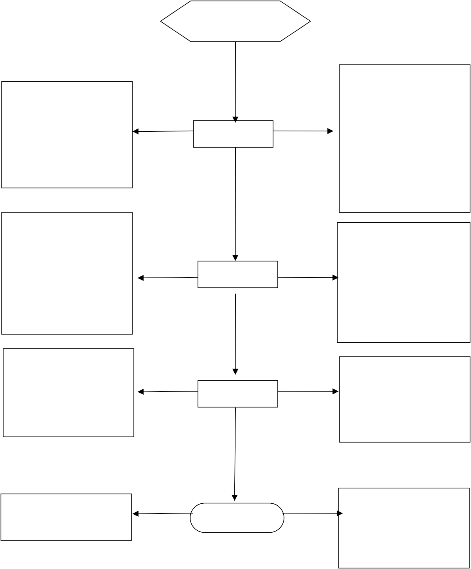

申请人提出申请

1.故意刁难申请人。

2.不按规定程序受理。

3.无原因超时办理。

4.不能一次告知所需材 料。

风险等级：低

风险点 防控措施

受理

1.建立受理单制度。

2.严格履行服务承诺制 度，做到首问负责和一 次性告知。 3.政务公开，明确工作 程序、时限等，按照项 目核准规定办理。 4.内部监督检查、投诉 举报受理。 责任人：社会事务办（公 共服务办）负责人

1.对重大质疑点，疏忽 或故意隐瞒。 2.无原因超时办理。 风险等级：中

风险点

防控措施

审查

1.量化审查标准，执行回 避制度。 2.实行审批留痕制度。

3.定期抽查、集体评议。

4.加强纪检监察。

5.设立举报电话、举报箱 和信访受理。 责任人：社会事务办（公共服务办）负责人

1.擅自改变审查结论。

2.收取不正当利益或为 他人谋取不正当利益提 供方便

风险等级：中

风险点 防控措施

调解

1.强化事后监管，发现 并及时纠正调解过程中 存在的问题。 2.严格执行责任追究制度。

责任人：分管领导

1.未及时送达。

2.不及时办结。 风险等级：低

风险点 防控措施

办结

1.加强内部监管，落实 责任追究。 责任人：社会事务办（公 共服务办）负责人

9、其他权力类

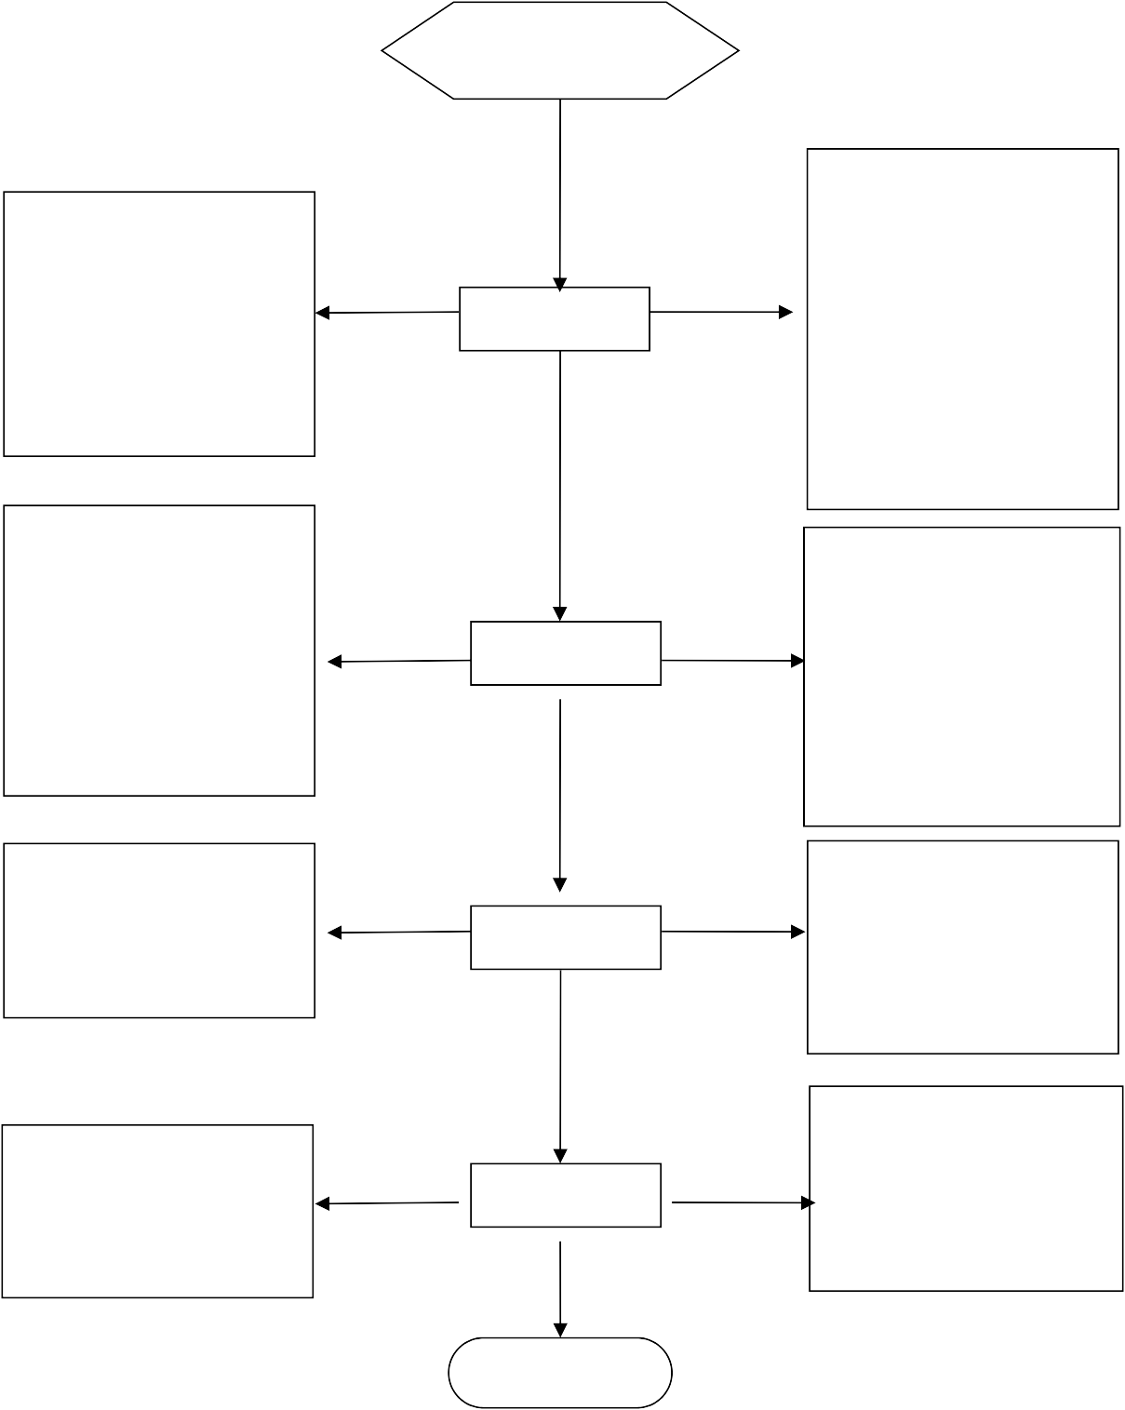

申请人提出申请

1.故意刁难申请人。

2.不按规定程序受理。

3.无原因超时办理。

4.不 能 一 次 告 知 所 需 材 料。 5.不 严 格 审 查 或 故 意 让 虚假资料通过。 风险等级：中

风险点 防控措施

受理

1.建立受理单制度。

2.严格履行服务承诺制 度，做到首问负责和一 次性告知。 3.政务公开，明确工作 程序、时限等，按照项 目核准规定办理。 4.内部监督检查、投诉 举报受理。 责任人：社会事务办（公 共服务办）受理人

1.擅自增加或减少审查 条件、程序。 2.对申报材料的审核把关不严，对重大质疑点， 疏忽或故意隐瞒。 3.无原因超时办理。

4.故意刁难，附加有偿 服务或指定中介服务。 风险等级：高

风险点

防控措施

审查

1.量化审查标准，执行回 避制度。 2.实行审批留痕制度。

3.定期抽查、集体评议。

4.加强纪检监察。

5.设立举报电话、举报箱 和信访受理。 责任人：社会事务办（公共服务办）负责人

1.擅自改变审查结论。

2.违反程序、违规越权 备案。

风险等级：高

风险点 防控措施

决定

1.强化事后监管，发现 并及时纠正备案过程中 存在的问题。 2.严格执行责任追究制 度。

责任人：分管领导

1.不及时办结。

2.未及时送达。 风险等级：低

风险点 防控措施

送达

办结

1.加强内部监管，落实责 任追究。 责任人：社会事务办（公共服务办）负责人